# 1.4. Giới thiệu chung về khu vực nghiên cứu

## 1.4.1. Đặc điểm điều kiện tự nhiên

**1.4.1.2. Đặc điểm địa hình.**

Lưu vực sông Đồng Nai có hình nan quạt kéo dài từ cuối sườn Tây của dãy Trường Sơn thuộc Nam Trung Bộ, qua hết vùng Đông Nam Bộ đến giáp vùng Đồng Tháp Mười thuộc Đồng bằng sông Cửu Long.

Cao độ địa hình thấp dần theo 3 hướng chính là Bắc-Nam (thượng lưu xuống hạ lưu dòng chính Đồng Nai), Đông-Tây (dòng chính Đồng Nai qua sông Bé, sông Sài Gòn và Vàm Cỏ) và Tây Bắc-Đông Nam (vùng ven biển) bao gồm nhiều loại: địa hình vùng núi, trung du, đồng bằng, và vùng ven biển.

Địa hình vùng núi phân bố chủ yếu ở thượng và trung lưu các dòng chính có diện tích chiếm gần 50% diện tích toàn lưu vực và có cao độ mặt đất từ vài trăm mét đến trên 2.000 m so với mực nước biển. Dạng địa hình này phù hợp với cây công nghiệp dài ngày và rau màu. Đây cũng là vùng có diện tích đất lâm nghiệp chiếm tỷ trọng lớn trong lưu vực và là nơi thuận lợi bố trí các công trình khai thác tổng hợp (thuỷ năng và cấp nước) quy mô lớn.

Địa hình vùng trung du phân bố chủ yếu ở trung và hạ lưu sông Bé, hạ lưu sông La Ngà và trung lưu sông Sài Gòn, có diện tích chiếm trên 30% có đặc trưng là gò đồi lượn sóng xen kẽ các đồng bằng nhỏ hẹp ven sông, thích hợp với nhiều loại cây trồng ngắn và dài ngày.

Địa hình vùng đồng bằng nằm ở hạ lưu tiếp giáp với đồng bằng sông Cửu Long và biển Đông, có diện tích chiếm gần 20% tổng diện tích toàn lưu vực, cao độ địa hình từ vài chục mét xuống đến dưới 1 m có đặc trưng khá bằng phẳng, cây trồng chủ yếu là cây ngắn ngày.

Ngoài ra, trên lưu vực còn một số khu trũng cục bộ dạng lòng chảo, phân bố rải rác dọc theo các sông và kênh rạch ở vùng núi, trung du và đồng bằng của lưu vực mà điển hình là các đồng bằng Đơn Dương, Cát Tiên, Đa Tẻ (Lâm Đồng), Tân Phú, La Ngà (Đồng Nai-Bình Thuận), hạ lưu vùng kẹp giữa sông Sài Gòn và Vàm Cỏ Đông... Nhìn chung, các khu trũng cục bộ chủ yếu được trồng cây lương thực và công nghiệp ngắn ngày và thường bị ngập lụt kéo dài trong mùa mưa lũ.

Vùng phụ cận ven biển là một dãy đất hẹp chạy dọc theo bờ biển phía Đông dãy Trường Sơn, với các dãy núi nhô ra tận biển Đông tạo nên sự cắt xẻ riêng biệt tạo nên những đồng bằng nhỏ hẹp có các con sông ngắn và dốc, các dãy núi và mỏm núi cao mà hầu hết là đá và đá phong hoá ăn lan ra tận biển.

Nhìn chung, lưu vực sông Đồng Nai có địa hình tương đối bằng phẳng (từ 0-30) chiếm 58% diện tích tự nhiên, gần 20% diện tích có độ dốc từ 3-80. Diện tích có độ dốc lớn hơn từ 80 chiếm hơn 22% trong đó lớn hơn 150 chỉ chiếm khoảng 10%.

Hình 1. 39:  **Tổng hợp độ dốc địa hình**

| **TT** | **Độ dốc (độ)** | **Diện tích (km2)** | **Tỷ lệ (%)** |
| --- | --- | --- | --- |
| 1 | 0-3 | 33.180 | 58,01 |
| 2 | 3-8 | 11.360 | 19,86 |
| 3 | 8-15 | 7.178 | 12,55 |
| 4 | 15-30 | 5.247 | 9,18 |
| 5 | >30 | 230 | 0,40 |
|  | Tổng | 57.197 | 100 |

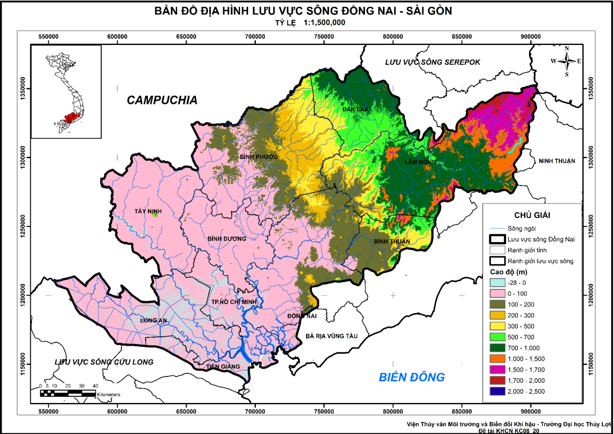

Hình 1. 40: Bản đồ địa hình lưu vực sông Đồng Nai-Sài Gòn